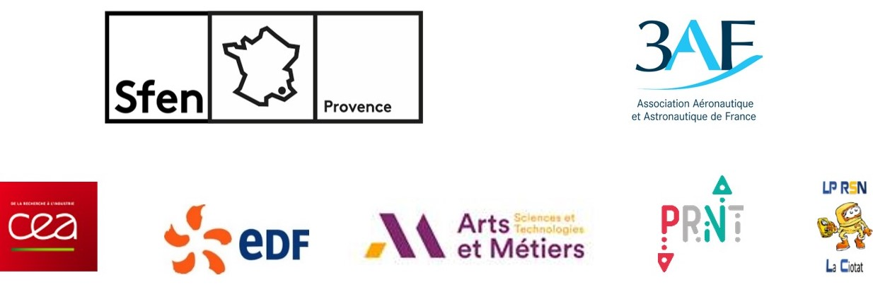

Conférence-débat

co-organisée par Sfen Provence et 3AF Groupe Provence

**Le nucléaire,**

**source d’énergie stratégique pour l’exploration spatiale**

**Eric PROUST**

Direction Scientifique Energies, CEA ; Président du Haut Conseil scientifique de l’European Nuclear Society

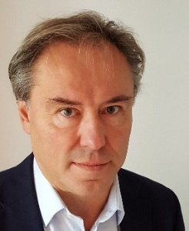

**Avec la participation de Alberto ROSSI**

chef du Service Propulsion, pyrotechnie et aérothermodynamique, CNES

**22 novembre 2022 de 18h00 à 19h30**

**Salle Chesne de Mambré – Archevêché Aix-en-Provence**

**7, cours de la Trinité**

L’énergie nucléaire pour l’exploration spatiale est redevenu un sujet de grande actualité. Les Etats-Unis, la Russie, et maintenant la Chine sont tous en train de développer des systèmes nucléaires spatiaux pour la production d’électricité et pour la propulsion spatiale, développements dont l’avancement est régulièrement rapporté dans les journaux spécialisés. Avec en particulier trois projets qui visent une démonstration en orbite, ou sur la surface de la lune, dans les dix ans.

Et l’on commence à voir les premiers frémissements d’un intérêt de l’Agence Spatiale Européenne au sujet.

Pourquoi l’énergie nucléaire est-elle stratégique pour l’exploration spatiale ? A quels besoins répond-elle : quelles applications pour quelles missions ? A quoi ressemblent ces générateurs électronucléaires spatiaux et ces systèmes de propulsion nucléaire spatiaux ? Comment ça marche ? Quel est l’état de l’art ? Quels sont les principaux défis technologiques ? Quelles sont les perspectives ? Quid de la sûreté ?

Telles sont les questions auxquelles nos deux orateurs, Eric Proust du CEA et Alberto Rossi du CNES, qui interviendra à distance, tenteront de répondre.

**Participation gratuite uniquement sur invitation et inscription**

Via le lien <https://nt111gwokp-modules.xing-events.com/sfen-provence-22-11-2022.html?viewType=iframe&distributionChannel=CHANNEL_IFRAME&language=fr&resizeIFrame=true>